Tema 6 Altres estadístiques econòmiques i socials
Data d’actualització: 07-05-2013

6.4. Estadístiques d’educació i cultura

Aquest tema a l’IOE:
http://www.ine.es/ss/Satellite?L=es_ES&c=Page&cid=1254735038429&p=1254735038429&pagename=IOEhist%2FIOEhistLayout&param1=2&param2=190

Estadística d’ensenyament universitari

Breu descripció de l’OE:
http://www.ine.es/inebmenu/mnu_educa.htm#1

Pàgina principal de l’OE:
http://www.ine.es/jaxi/menu.do?type=pcaxis&path=%2Ft13%2Fp405&file=inebase&L=0

Fitxa Inventari d’Operacions Estadístiques:
http://www.ine.es/ss/Satellite?c=TFichaIOE_C&cid=0&p=1254735038414&pagename=IOEhist%2FIOEhistLayout&L=0&param1=30405

Metodologia:
http://www.ine.es/daco/daco42/ensenan/notaees.htm

Qüestionaris
http://www.ine.es/daco/daco42/ensenan/ense_uni.zip

Dades disponibles:
Última dada publicada: Curs 2010-2011. Data de publicació 28/05/2012
Nota de premsa.

Educació a l’Idescat
http://www.idescat.cat/cat/societat/soceduc.html

Exemple:
Nivell d’instrucció a Catalunya (última dada disponible: 2007)
http://www.idescat.cat/dequavi/?TC=444&V0=4&V1=3

Exemple

Educació superior, participació de les dones
Comparació entre UE27 i Espanya
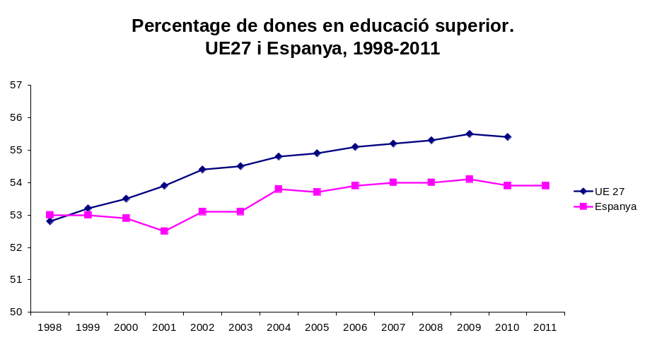
Font: www.ine.es a partir d’Eurostat. Data de consulta: 07/05/2013

